ASPIRATEUR AUTONOME

L’objectif de ce TP est :

- D’étudier la commande des deux moteurs de traction en fonction des différents déplacements que le trilobite peut effectuer.

Pour cela nous devrons effectuer plusieurs démarches préalables :

- Etudier le mode de propulsion du trilobite et la commande des moteurs,
- Etudier les différents mouvements possibles du trilobite (nous nous limiterons à 3 mouvements simples),

1 – Première Partie : Etude du mode de propulsion du trilobite

Objectif : Etudier le mode de propulsion du trilobite et la commande des moteurs.

On donne : L’illustration du trilobite ci-dessous.

Le trilobite est mis en mouvement grâce à deux roues motrices (voir figure ci-dessous). Ces deux roues motrices sont entraînées par deux moteurs à courant continu associés à des codeurs.
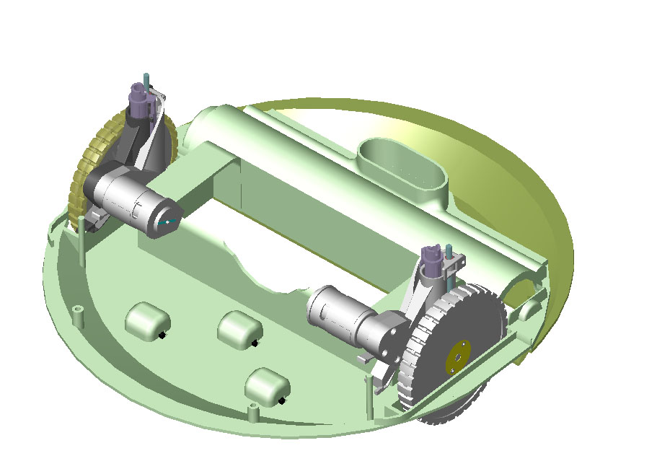
Roues motrices
Moteurs à courant continu

La transmission de puissance entre le moteur et la roue est réalisée grâce à un réducteur à axes parallèles.

De plus dans les moteurs à courant continu (à excitation série ou à excitation indépendante) le réglage de la vitesse se fait en agissant sur la tension d’alimentation de l’induit du moteur.
Enfin cette tension est directement proportionnelle à la fréquence de rotation du moteur, d’où l’intérêt de s’intéresser aux différents mouvements du trilobite et par conséquent aux différentes fréquences de rotation des moteurs.

On demande :

Question 1 : Dites pour les trois mouvements proposés ci-dessous comment il faut commander les 2 moteurs. Vous cocherez les bonnes réponses.
$$\vec{z}$$

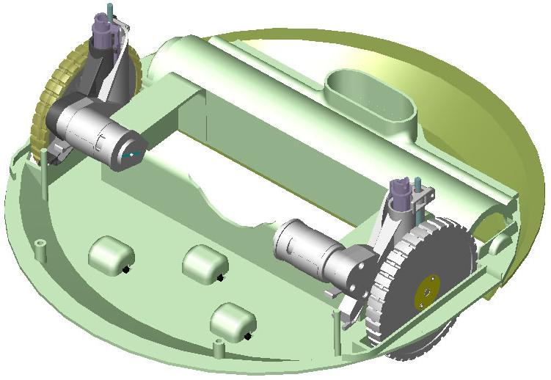
❶ Translation rectiligne d’axe (O,$\vec{x}$) :
$$\vec{x}$$
$$\vec{y}$$
Moteur 1
O
Moteur 2

Moteurs 1 et 2 sens opposés, même fréquence de rotation ◻

Moteurs 1 et 2 même sens, même fréquence de rotation ◻
Moteurs 1 et 2 sens opposés, fréquence de rotation différente ◻
Moteurs 1 et 2 même sens, fréquence de rotation différente ◻
$$\vec{z}$$

❷ Rotation de centre O et d’axe $\vec{z}$ :
$$\vec{x}$$
$$\vec{y}$$
Moteur 1
O
Moteur 2

Moteurs 1 et 2 sens opposés, même fréquence de rotation ◻

Moteurs 1 et 2 même sens, même fréquence de rotation ◻
Moteurs 1 et 2 sens opposés, fréquence de rotation différente ◻
Moteurs 1 et 2 même sens, fréquence de rotation différente ◻

$$\vec{z}$$

❸ Rotation de centre A et d’axe $\vec{z'}$ :
$$\vec{x}$$
$$\vec{y}$$
Moteur 1
O
A
$$\vec{z'}$$
Moteur 2

Moteurs 1 et 2 sens opposés, même fréquence de rotation ◻

Moteurs 1 et 2 même sens, même fréquence de rotation ◻
Moteurs 1 et 2 sens opposés, fréquence de rotation différente ◻
Moteurs 1 et 2 même sens, fréquence de rotation différente ◻

Question 2 : Dites pour le dernier cas précédent (Rotation de centre A et d’axe $\vec{z'}$) quel moteur doit avoir la fréquence de rotation la plus importante ?


2 – Deuxième Partie : Analyse Cinématique du M^{vt} de translation rectiligne

Objectif : Etudier le trilobite en translation rectiligne.

Dans cette étude on considère que le trilobite est placé au centre de la pièce à aspirer et qu’il se dirige vers un mur lors de la phase d’acquisition. Ce mouvement se décompose en trois phases :

1 – Accélération (constante) du trilobite pour atteindre une vitesse de 0,5 m/s en 0,75 s,
2 – Maintien de cette vitesse sur 3 m,
3 – Décélération (constante) à l’approche du mur de 0,5 m/s à l’arrêt en 0,75 s.
Contour de la pièce

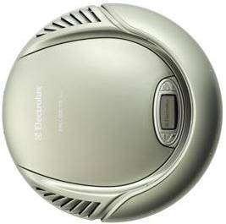

Question 3 : Dites quel est le type de mouvement lors de la phase 1. Pour cela cochez la réponse correcte.

Mouvement rectiligne uniforme ◻
Mouvement circulaire uniformément accéléré ◻

Mouvement rectiligne uniformément accéléré ◻
Mouvement rectiligne uniformément décéléré ◻
Mouvement circulaire uniformément décéléré ◻
Mouvement circulaire uniforme ◻

Question 4 : Complétez les conditions initiales et finales de cette première phase.

Remarque : si un paramètre est inconnu on mettra un point d’interrogation.

Conditions initiales (C.I.) Conditions finales (C.F.)


à ti = 0 s à tf =
v(0) = 0 m/s v(tf) =
x(0) = 0 m x(tf) =

Question 5 : Déterminez les équations de cette phase 1.

Remarque : vous détaillerez les différents calculs ci-dessous.



x(t) =
Résultats : v(t) =
a(t) =
Question 6 : Déterminez pour la première phase la position finale x(tf).


x(tf) =

Question 7 : Dites quel est le type de mouvement lors de la phase 2. Pour cela cochez la réponse correcte.

Mouvement rectiligne uniforme ◻
Mouvement circulaire uniformément accéléré ◻

Mouvement rectiligne uniformément accéléré ◻
Mouvement rectiligne uniformément décéléré ◻
Mouvement circulaire uniformément décéléré ◻
Mouvement circulaire uniforme ◻
Question 8 : Complétez les conditions initiales et finales de cette deuxième phase.

Remarque : si un paramètre est inconnu on mettra un point d’interrogation.

Conditions initiales (C.I.) Conditions finales (C.F.)


à ti = s à tf =
v(0) = m/s v(tf) =
x(0) = m x(tf) =
Question 9 : Déterminez les équations de cette phase 2.

Remarque : vous détaillerez les différents calculs ci-dessous.



x(t) =
Résultats : v(t) =
a(t) =
Question 10 : Déterminez pour la deuxième phase le temps final de la phase tf


tf =

Question 11 : Complétez les conditions initiales et finales de cette troisième phase.

Remarque : si un paramètre est inconnu on mettra un point d’interrogation.

Conditions initiales (C.I.) Conditions finales (C.F.)


à ti = s à tf =
v(0) = m/s v(tf) =
x(0) = m x(tf) =

Question 12 : Etant donné que la phase 3 ressemble étrangement à la phase 1, Déterminez l’accélération et la position finale du trilobite.

a(t) =


xf = x(tf) =

3 – Troisième Partie : Analyse Cinématique du M^{vt} rotation
Trilobite 1
Objectif : Etudier le trilobite suivant différents mouvements de rotation.
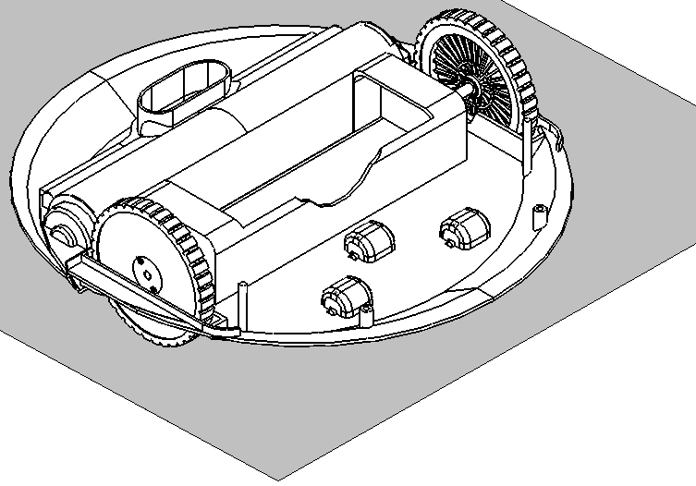

Remarque :
Toutes les illustrations du cette troisième partie sont tirées de cette perspective du Trilobite nu.

Sol 0

A : Point de contact entre le sol et le trilobite

1ère Etude : D’après l’illustration suivante du trilobite vu de dessus et d’après les vitesses qui ont été représentées ($\vec{V_{A∈1/0}}$ et $\vec{V_{A'∈1/0}}$), répondez aux questions suivantes :
$$\vec{V_{A'∈1/0}}$$
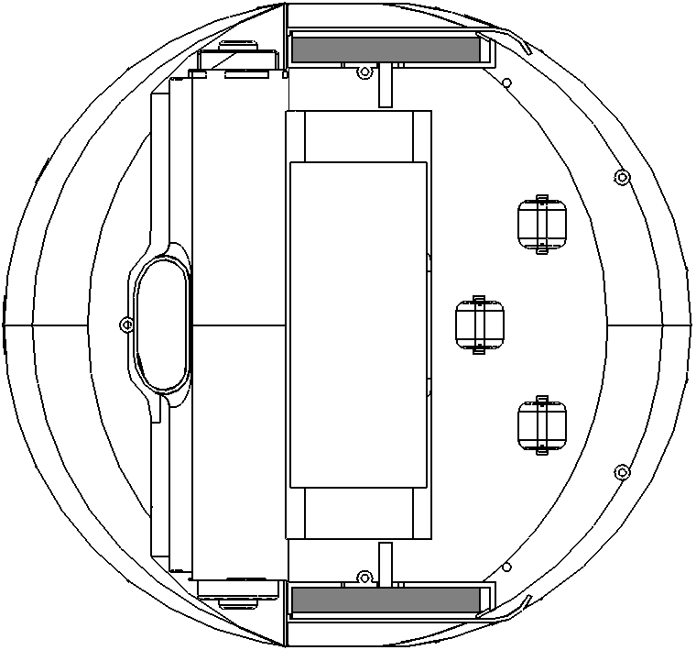
A’
A
290 mm
$\vec{V_{A∈1/0}}$$\vec{V_{A∈1/0}}$
Roues
Echelle des vitesses :
1 cm ⇒ 0,5 m/s

Question 13 : Tracez le centre instantané de rotation du trilobite 1 par rapport à 0 sur la figure ci-dessus. Nous l’appellerons I.

Question 14 : Etant donné ce qu’on a vu précédemment dites de quel mouvement il s’agit, Pour cela cochez la réponse correcte.

Mouvement de translation rectiligne ◻
Mouvement de rotation de centre I ◻

Mouvement de translation circulaire ◻
Mouvement de rotation de centre A ◻
Mouvement de rotation de centre A’ ◻

Question 15 : Déterminez le taux de rotation ω_{1/0} du trilobite 1 par rapport au sol 0.


ω_{1/0} =

2ème Etude : D’après l’illustration suivante du trilobite vu de dessus et d’après les vitesses qui ont été représentées ($\vec{V_{A∈1/0}}$ et $\vec{V_{A'∈1/0}}$), répondez aux questions suivantes :

A’
A
O
$$\vec{V_{A'∈1/0}}$$
$\vec{V_{A∈1/0}}$$\vec{V_{A∈1/0}}$
Roues
Echelle des vitesses :
1 cm ⇒ 0,5 m/s

Question 16 : Tracez le centre instantané de rotation du trilobite 1 par rapport à 0 sur la figure ci-dessus. Nous l’appellerons I.

Question 17 : Etant donné ce qu’on a vu précédemment dites de quel mouvement il s’agit, Pour cela cochez la réponse correcte.

Mouvement de translation rectiligne ◻
Mouvement de rotation de centre I ◻

Mouvement de translation circulaire ◻
Mouvement de rotation de centre A ◻
Mouvement de rotation de centre A’ ◻

Question 18 : Déterminez le rayon (IO) de virage du trilobite.


R = IO

Question 19 : Déterminez le nouveau taux de rotation ω’_{1/0} du trilobite 1 par rapport au sol 0.


ω’_{1/0} =
Question 20 : Déterminez la vitesse du centre du trilobite $\vec{V_{O∈1/0}}$


||$\vec{V_{O∈1/0}}$||
Question 21 : Déterminez la nouvelle vitesse du centre ||$\vec{V_{O∈1/0}}$|| si R = I’O = 400 mm.
Remarque : $\vec{V_{A'∈1/0}}$ reste la même.


||$\vec{V_{O∈1/0}}$||

